視窗程式設計（II）作業一：個人房貸試算器報告

1. 使用說明書
本程式為個人房貸試算器，使用 C# Windows Forms 開發。
程式介面分為輸入區與結果顯示區，使用者可輸入房屋總價、自備款比例或自備款金額、年利率、貸款年限與寬限期，再按下「開始試算」按鈕，即可得到房貸相關結果。
輸入欄位說明如下：
- 房屋總價：輸入房屋價格。
- 自備款比例：若使用百分比方式輸入，可填入例如 20，表示自備款為 20%。
- 自備款金額：若使用金額方式輸入，可填入實際自備款金額。
- 年利率：輸入貸款年利率，例如 2.15。
- 貸款年限：輸入貸款年數，例如 20 或 30。
- 寬限期：輸入前幾年只繳利息不還本金，若無則輸入 0。
按下「開始試算」後，程式會顯示以下結果：
- 貸款總金額
- 每月應繳金額
- 首期利息
- 首期本金
- 總利息支出
- 總還款金額
另外，程式也提供「清除」按鈕，可將所有輸入與結果清空，方便重新輸入資料。
本程式的結果皆以千分位與小數點後兩位格式顯示，使結果更清楚易讀。
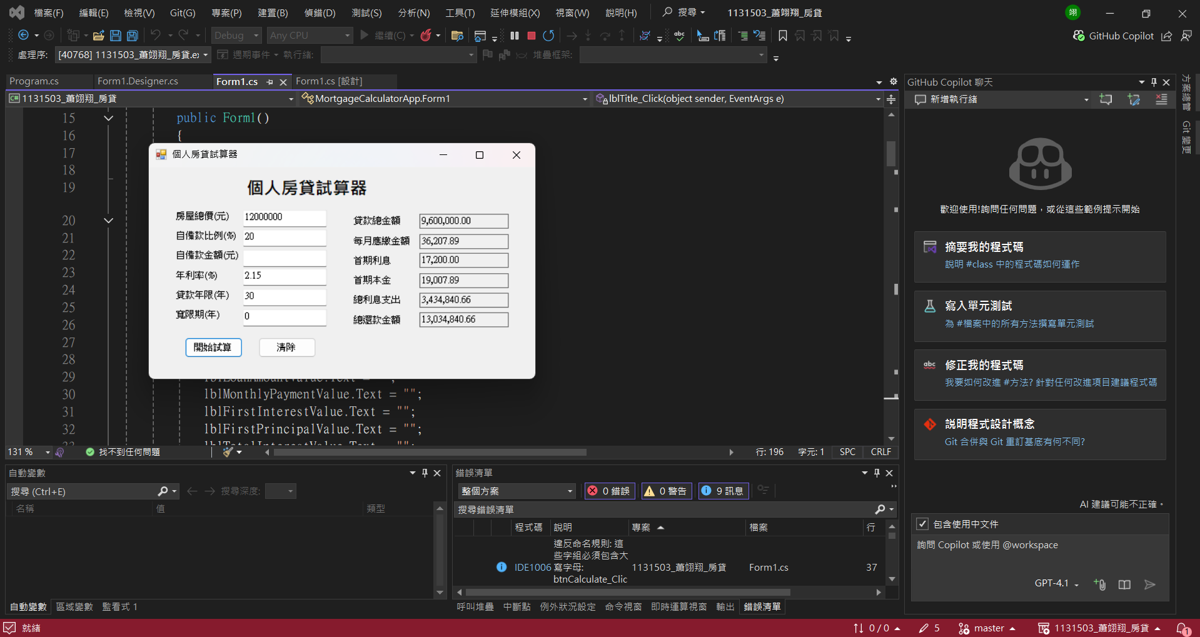
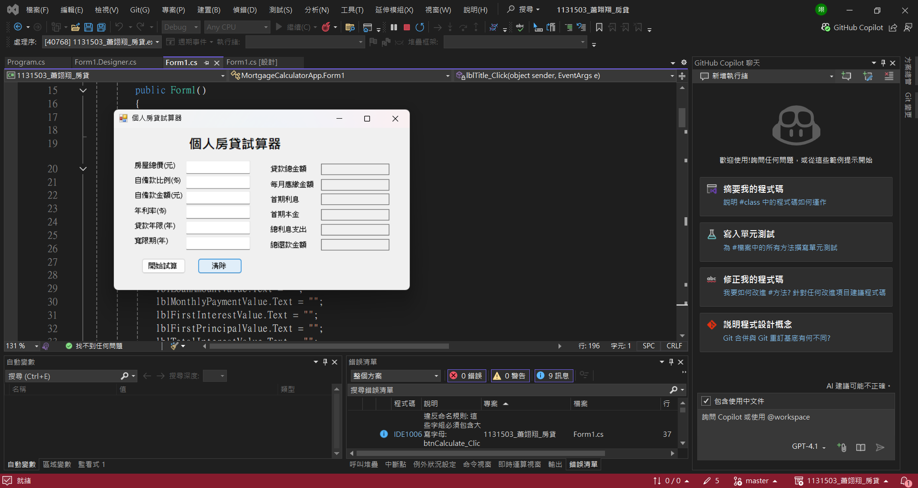

2. 問題排除與學習心得
在開發本程式的過程中，我遇到幾個問題。
首先是在 Windows Forms Designer 的部分，曾經因為 Form1_Load 事件存在於 Designer 內，但程式中沒有對應方法，導致設計畫面無法正常開啟。後來補上 Form1_Load 方法後，問題才解決。
第二個問題是控制項命名不一致。例如程式中使用 txtHousePrice、lblLoanAmountValue 等名稱，但 Designer 中實際名稱不同，造成編譯錯誤。後來我將控制項名稱統一，才讓整體程式順利執行。
第三個問題是 Program.cs 找不到 Form1。經檢查後發現是命名空間（namespace）不一致，Form1.cs 與 Program.cs 使用不同的 namespace，導致啟動時找不到表單。將所有檔案統一為相同 namespace 後，問題便成功排除。
透過本次作業，我學習到 GUI 設計不只是把畫面做出來而已，也必須注意事件綁定、控制項命名、命名空間與程式結構的一致性。除此之外，我也理解了輸入驗證的重要性，若沒有事先檢查資料，程式很容易因為非法輸入而發生錯誤。
在 GitHub 使用上，我也學到應該定期提交版本，並使用有意義的 commit 訊息，讓開發過程更清楚，也方便之後回溯與修改。整體而言，這次作業讓我對 Windows Forms、除錯技巧與版本控制都有更進一步的認識。

3. 公式與資料來源
本程式的核心計算依據房貸常用的本息平均攤還公式。
若無寬限期，每月應繳金額的計算如下：
每月應繳金額 M = P × [r(1+r)^n] ÷ [(1+r)^n - 1]
其中：
- P 為貸款本金
- r 為月利率
- n 為總期數
若有寬限期，則在寬限期間內每月只繳利息，不償還本金。
寬限期結束後，再以原貸款本金與剩餘期數重新計算每月本息平均攤還金額。
其他計算如下：
- 貸款總金額 = 房屋總價 × (1 - 自備款比例)
- 或 貸款總金額 = 房屋總價 - 自備款金額
- 首期利息 = 貸款本金 × 月利率
- 首期本金 = 每月應繳金額 - 首期利息
- 總利息支出 = 總還款金額 - 貸款本金
資料來源參考一般銀行房貸試算公式與本息平均攤還概念整理。

